嘉兴市嘉善县区域沉水植物生态修复项目

碳普惠方法学

（JXPHCER-05-001-V01）

2023年12月

引言

“十四五”时期，我国生态文明建设进入了以降碳为重点战略方向、推动减污降碳协同增效、实现生态环境质量改善由量变到质变的关键时期。浙江省作为习近平生态文明思想的重要萌发地，“绿水青山就是金山银山”理念的重要发源地和率先实践地，以及高质量发展建设共同富裕示范区，在生态环境保护与经济发展方面走在全国前列。

浙江省嘉兴市嘉善县为典型的平原河网地区，其河道水域面积为54km2，约占嘉善县域面积的11%。县内森林资源贫乏，据2020年森林资源监测调查显示，嘉善县森林覆盖率为6.57%。作为长三角生态绿色一体化发展示范区之一，嘉善已推动开展一系列水生态综合修复治理工作。沉水植物重建作为河流水生态保护与修复的重要方法，不但可以通过光合作用减少CO2释放，还会改变水生态系统中水生生物的群落特征及水文水动力学特征，进而影响整个水生态系统的碳代谢和碳沉积，提升河流的碳汇功能。目前，针对沉水植物修复带来的碳汇变化的核算方法尚未明确，阻碍了水生态修复工程的降碳能力评估。因此，选取嘉善作为研究区域开展沉水植物碳汇核算方法学研究，将有效科技支撑国家及嘉善水生态修复工程环境效应评估，提升流域水生态环境综合治理能力。

本方法学方案由中国环境科学研究院起草编制，适用于嘉善平原河网区域沉水植物碳汇的核算与区域比较。方法主要包括2部分核算内容和1部分换算关系建立：模型法核算沉水植物碳汇、清查法核算沉水植物碳储量和两核算结果间换算关系的建立，可供不同需求、监测及检测能力单位选用。

# 目 录

一、 范围 - 1 -

二、 规范性引用文件 - 1 -

三、 术语和定义 - 1 -

四、 适用条件 - 2 -

五、 避免减排量重复申报的措施 - 3 -

六、 项目边界及排放源 - 4 -

七、 额外性论述 - 4 -

八、 普惠性论述 - 5 -

九、 基准线识别 - 6 -

十、 减排量计算 - 8 -

十一、 数据来源及监测 - 10 -

十二、 项目审核与核查要点 - 13 -

附录A（规范性） 沉水植物监测数据记录表 - 14 -

嘉兴市嘉善县区域沉水植物生态修复项目

碳普惠方法学

（JXPHCER-05-001-V01）

# 范围

本方法学规定了嘉兴市嘉善县河流沉水植物产生的碳汇效应（包括沉水植物光合作用的碳储量和沉水植物生长带来的附加碳汇）的核算流程和方法。

# 规范性引用文件

HY/T 0349-2022 海洋碳汇核算方法

DB 37/T 4203.3-2020 林业碳汇计量监测体系建设规范 第3部分：森林碳储量计算

HJ 501-2009 水质 总有机碳的测定 燃烧氧化-非分散红外吸收法

HJ 615-2011 土壤 有机碳的测定 重铬酸钾氧化-分光光度法

GB/T19143-2017 岩石有机物质中碳、氢、氧、氮元素分析法

# 术语和定义

**沉水植物（Submerged Macrophyte）：**指完全沉于水气界面以下，根扎于底泥或漂浮于水中的大型水生植物。

**水生态系统碳排放（Carbon Emission of Aquatic Ecosystem）：**指水生态系统中的碳经过一系列碳代谢过程，最终向大气的净排放。

**沉水植物碳汇（Carbon Sink of Submerged Macrophyte）：**也可称沉水植物生长引起水生态系统碳减排或碳增汇效应。指与无沉水植物水生态系统相比，生长沉水植物的水生态系统增加的碳汇量。包括：沉水植物碳储量变化、沉水植物生长引起水生态系统代谢特征变化及沉积物沉积速率变化而带来的碳减排或碳增汇。

**沉水植物碳储量（Carbon Storage of Submerged Macrophyte）：**指沉水植物体内现有生物量中存储的碳。

**水生态系统净初级生产力（The Net Primary Productivity of Aquatic Ecosystem）：**指由水生态系统总初级生产力（如藻类、植被、微生物）扣除本身呼吸消耗（包括赋存在水体及沉积物中的所有植被、动物和微生物）后的净碳储量。

# 适用条件

**1. 碳普惠行为**

方法学适用于嘉善县平原河网区（或自然地理特征类似的区域，如长江三角洲区域）生长沉水植物的河流，可用于月尺度及年尺度的河流沉水植物碳汇核算。生长沉水植物的河流水生态系统增汇行为可以通过种植沉水植物（即对无沉水植物生长或覆盖面积过少的河流进行增种、补植等改造或修复措施）、减少污染与毁坏、可持续经营管理等提升河流水生态系统碳汇水平的措施。

**2. 申报主体**

方法学申报主体为进行河流沉水植物生态修复的企业、事业单位及社会组织。

**3. 项目权属**

生长沉水植物河流区域应权属清晰、无争议，其开展的经营管理活动应符合国家和地方政府颁布的有关法律法规、政策措施及相关技术规范。

**4. 碳减排收益分配**

申报主体的碳减排量收益分配应按照以下情况确定，以保障河流水生态系统碳减排实际归属者的权力：

（1）若申报主体与项目边界内生长沉水植物河流的权属方一致，则碳减排收益归属于申报主体。

（2）若申报主体与项目边界内生长沉水植物河流的权属方不一致，则碳减排收益归属于申报主体和利益相关方共有（具体收益分配由两方共同商议）。

**5. 基础数据要求**

方法学项目边界内涉及的河流沉水植物覆盖面积应不小于河流总面积的50%，项目边界内河流沉水植物覆盖面积可参考地方环境主管部门提供的监测数据或调研数据。

**6. 减排量计入期**

方法学涉及的河流水生态系统碳减排计入期为20年，开始日期为河流中沉水植物群落构建进入稳定期后，且河流应开展日常水生植物维护工作。其中，生态修复后的河流沉水植物碳减排计入期的起始日期应在生态修复工程完成满1年后（沉水植物恢复稳定）起算。

# 避免减排量重复申报的措施

每次申请减排量备案时，项目申报主体应向地方主管部门提交由地方生态环境局盖章确认的《嘉兴市碳普惠核证减排量备案申请表》《嘉兴市碳普惠减排量核证表》和《嘉兴市碳普惠减排量核算报告》。核算报告及减排量备案申请表中应详尽列举具备沉水植物的河流权属登记证明信息。同一地块不得重复申报河流水生态系统碳普惠核证减排量及自愿减排量。

注册用户将以实名认证、一单位一号的方式授权碳普惠应用程序运营机构进行数据记录，可有效避免同一行为的重复记录所导致的减排量重复申报。碳普惠核算平台及注册用户应承诺减排量未在其它减排交易机制下获得签发，避免重复申报。

# 项目边界及排放源

本报告中涉及的核算方法适用于嘉善县平原河网区域河流沉水植物碳汇的核算与区域比较。沉水植物碳汇即沉水植物生长引起水生态系统碳减排或碳增汇效应，指与无沉水植物相比，生长沉水植物河流水生态系统增加的碳汇量。包括沉水植物碳储量变化、沉水植物生长引起水生态系统代谢特征变化及沉积物沉积速率变化而带来的碳减排或碳增汇。项目边界内的温室气体种类为河湖水生态系统释放二氧化碳。

# 额外性论述

本方法学采用项目边界内相应无沉水植物生长的水体碳排放水平作为基准线情景，只有通过沉水植物生态修复，提升河流水生态环境质量，使河流沉水植物群落储碳水平优于平均水平、碳汇效益更显著的具备沉水植物条件的河流才能产生碳普惠核证减排量。

大型水生植物由发达的根茎、叶子、花卉、果实组成，通过光合作用将CO2以新增生物量的形式系留在植物组织中。木质素是植物组织内含量仅此于纤维素的大分子有机物，含有丰富的芳环结构以及复杂的碳链结构，丰富的水生植物群落可以加速沉积物中碳的累积，通过水生植物稳定地将大气CO2系留在河湖沉积物中。此外，沉水植物还会改变水生态系统中水生生物的群落特征及水文水动力学特征，进而影响整个水生态系统的碳代谢和碳沉积，提升河流的碳汇功能。基于方法学所发挥的社会效益与生态效益，因此，适用本方法学的平原河网区域河流水生态系统碳汇碳普惠行为具备额外性。

# 普惠性论述

减排量收益对固碳增汇的推动作用体现在以下几个方面：

1. 激励碳汇项目开展：减排量收益可以作为经济激励，促使企业和组织开展各种碳汇项目。通过种植树木、湿地恢复、土壤改良等方法固碳增汇，企业可以获得减排量收益。进一步开拓碳交易市场，也是实现“绿水青山就是金山银山”的一个路径。

2. 促进生态保护：通过减排量收益的鼓励，可以推动自然保护区、湿地保护、森林管理等生态保护项目的开展。这有助于保护和恢复生态系统，增加生物多样性，提高生态系统的碳汇能力。

3. 实现生态经济转型：减排量收益可以为生态经济提供重要支持。通过促进碳汇项目的开展，可以推动农林牧渔业和绿色产业的发展，培育新的生态经济增长点，实现可持续发展和绿色增长。同时，固碳增汇也有助于缓解气候变化带来的风险和影响。

# 基准线识别

分别在嘉善县城区与郊区选取11条无沉水植物生长的水体（包括河流和湖荡），开展水-气界面CO2释放的全年昼夜观测。基于CO2扩散通量模型，率定长江三角洲不同季节及全年的平原河网水生态系统碳排放基线。

**9.1 水-气界面CO2浓度梯度计算**

水-气界面CO2浓度梯度是计算水生态系统碳排放的重要参数，由水中CO2溶存浓度与水中CO2平衡浓度相减计算得来，见式（1）。

 （1）

 （2）

 （3）

式中：

△[CO2]——水-气界面CO2浓度梯度，单位为g CO2-e /L；

*C*w——水中CO2溶存浓度，单位为g CO2-e /L；

*C*0——顶空平衡后，顶部气体CO2浓度，单位为g CO2-e /L；

*C*1——采样点大气中CO2浓度，单位为g CO2-e /L；

*α*——布氏系数，单位为mol/L，参考值为0.87 mol/L；

*T*——处理样品时的水温，单位为K；

*V*0——顶空开始至结束过程中从安谱瓶中置换出水的体积，单位为mL；

*V*1——顶空结束后安谱瓶中剩余水的体积，单位为mL；

3.67——由碳转为二氧化碳系数（即碳与二氧化碳的相对分子质量比值），无量纲；

*β*——系数，mol/(L⋅atm)，水温为5 ℃时，参考值为0.06 mol/(L⋅atm)；水温为15 ℃时，参考值为0.04 mol/(L⋅atm)；水温为30 ℃时，参考值为0.03 mol/(L⋅atm)；

Cs——水中CO2平衡浓度，单位为g CO2-e /L；

**9.2 水生态系统碳排放计算方法**

 （4）

 （5）

 （6）

 （7）

 （8）

式中：

*F*CO2——水生态系统碳排放，单位为g CO2-e /（m2·h）；

*k*CO2——CO2气体交换速率，单位为cm/h；

*k*600——施密特常数为600时气体的传输速率，单位为cm/h；

*u*10——10 m高风速，单位为m/s；

ScCO2——CO2的施密特常数；

*u*2——1-2 m高风速，单位为m/s；

*T*——水温，单位为℃。

基于对无沉水植物生长河流的监测结果，划定长江三角洲平原河网水生态系统碳排放基线。该基线适用于核算同区域同季节沉水植物的碳汇效果。

**表1 平原河网区水生态系统碳排放基线**

|  |  |  |  |  |  |  |
| --- | --- | --- | --- | --- | --- | --- |
| **监测指标** | **季节变化** | | | | **全年** | **变化范围** |
| **春季** | **夏季** | **秋季** | **冬季** |
| 水温(℃) | 20.4±2.7 | 33.7±1.8 | 18.9±1.7 | 8.2±1.5 | 20.6±9.4 | 5.2~38.8 |
| 碳排放基线  [g CO2-e/(m2⋅h)] | 0.99±  0.44 | 1.44±  0.65 | 0.72±  0.33 | 0.40±  0.28 | 0.90±  0.59 | -0.002~  2.86 |

# 减排量计算

**10.1 模型法核算沉水植物碳汇**

基于对有沉水植物生长河流的监测结果，结合长江三角洲平原河网沉水植物碳汇评价基线和沉水植物覆被面积，量化沉水植物碳汇（MC）。详细计算公式如下：

 （9）

式中：

*M*C——沉水植物碳汇量，单位为g CO2-e /yr；

*F*i——有沉水植物河流在时刻i时的CO2释放通量，单位为g CO2-e /（m2·h）；

*F*0——对应时刻CO2释放通量基线，单位为g CO2-e /（m2·h）；

*A*i*——*时刻i时沉水植物的面积，单位为m2。

**10.2 清查法核算沉水植物碳储量**

根据不同种类沉水植被光合作用反应过程中同化CO2和固定碳量，河流沉水植物年碳储量计算公式为：

$C=\sum{p_{i}×}A_{i}×Q_{i}×3.67$（10）

式中：

*C*——沉水植物的总年碳储量，单位为g CO2-e /yr；

*pi*——第i种沉水植被含碳率，无量纲；

*Ai*——第i种沉水植被覆盖面积，单位为m2；

*Qi——*第i种沉水植被生物量，单位为g。

**10.3 两核算结果换算关系的建立**

沉水植物碳储量与沉水植物碳汇之间存在着密切的关系。基于野外观测数据，建立了沉水植物碳汇与沉水植物碳储量之间的换算方法，可供不同需求、监测及检测能力单位选用。

将沉水植物碳储量与沉水植物碳汇量进行对比，发现两核算结果呈对数关系变化。随着沉水植物碳储量的增加，沉水植物碳汇量相应增加，变化速率先增高，后降低〔y = -9207 + 3867ln(x + 6.37)，*r2* = 0.925〕。基于该曲线的模拟结果，相对误差低于0.0012%，误差量低于14.67 mg CO2-e/(m2 yr)。因此，该模拟曲线可以用于沉水植物碳储量与沉水植物碳汇量之间的换算。

换算公式为：

$M_{C}=−9207+3867ln(C+6.37)$（11）

式中：

*MC*——沉水植物碳汇量，单位为g CO2-e /(m2 yr)；

*C*——河流中沉水植物的年碳储量，单位为g CO2-e /(m2 yr)。

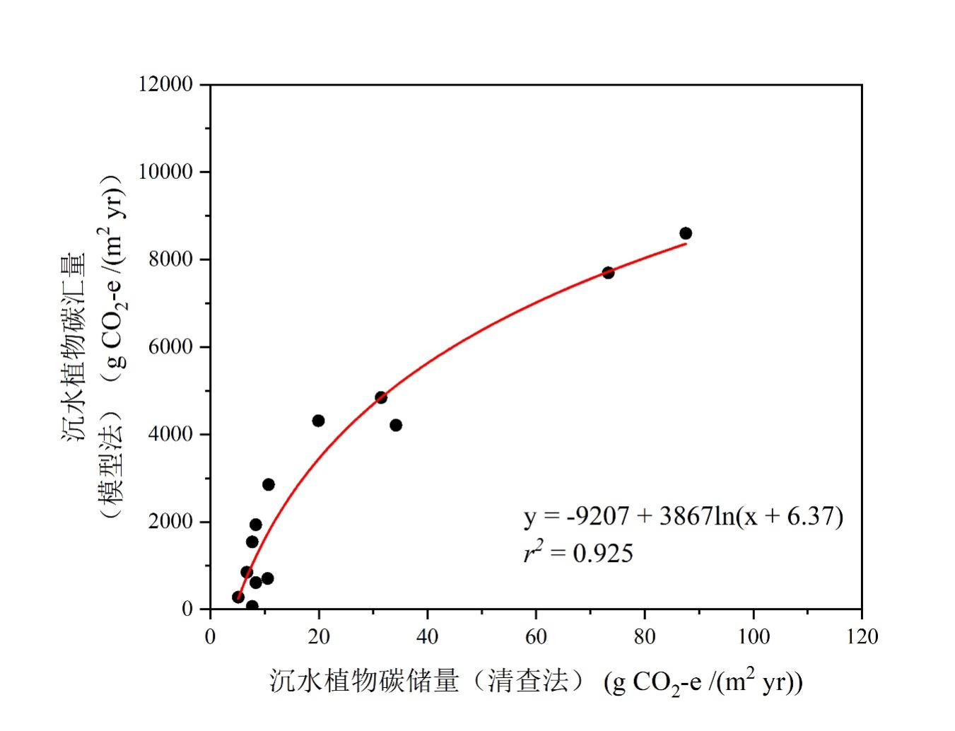

**图1 清查法与模型法模拟结果关系**

# 数据来源及监测

**11.1基准线获取监测指标及内容**

（1）样品采集与分析测试

①采样点位设置

将河流分为有沉水植物与无沉水植物2种类型，每条河流均设置3个采样点，每个样点采集3个平行样，分别位于河段上游、中游与下游，设定采样时间按照春夏秋冬4个季节进行昼夜采样。

②检测指标及试验方法

现场测定指标：水温、水体溶解氧浓度、pH、距水面1m-2m处的风速。

室内检测指标：水体溶存态CO2浓度。

样品采集与测定方法：

（1）水温、水体溶解氧浓度、pH、风速

水体溶解氧浓度、pH和水温利用便携式多参数水质仪（哈希HQ30d）现场测定，风速利用手持风速仪（Anemometer AT816型）现场测定。

（2）溶存态CO2浓度

利用采水器采集水面下50 cm深水样，用导管将水从60 mL安谱瓶底部缓慢导出，溢流10 s，确定采样瓶内无气泡后，密封，常温避光保存。每次采集3个安谱瓶的水样，互为平行样。采用顶空平衡法，将30mL高纯氦气注入安谱瓶中置换出水样，充分振荡并静置后，将气体转移至12 mL真空进样瓶中，利用气相色谱仪进行检测。

（3）空气样品采集方法

将医用注射器举过头顶反复抽拉几次后抽取空气并注入12 mL真空进样瓶，一式三份，互为平行样，用于测定大气中CO2浓度。

**11.2 沉水植物获取监测指标及内容**

（1）样品采集

根据水体特点（大小和地势）及水生植物的分布情况（分带和覆盖度），从河流源头、上游、中游、下游和河口等不同地段根据不同情况设置等距离样方，样方点数的设置应包括植被的大部分现存种。监测频次为每次申请减排核算时获取。在沉水植物高生长期采样，采用完全样方法进行采集：以1m2为一个样方，记录每个样方内的物种、物种数及其盖度，借助抓泥斗、水下镰刀或徒手等方式将样方内所有的水生植物全部采集（包括根系），有地下茎的也采集、编号、将样品洗净带回实验室分类和鉴定，水生植物物种鉴定依据《中国植物志》《中国水生植物》等。

（2）检测指标及试验方法

根据河流沉水植物群落生长情况筛选出生长期优势物种，对各物种开展生物量测试，以推算固碳能力。现场测定指标主要包括各样方中沉水植物覆盖度、鲜重。在测量植物鲜重时，应除去枯死的枝叶及其他杂质，待植物样品不滴水或附着的水分风干后，用精度可达到0.1g的天平称其重量，称重应在采样2h-4h内进行完毕。可根据采样面积测算出各类植物的现存量和分布面积，由样品推算总体求出该水体中各类大型沉水植物所占比例。

室内检测指标包括各样方中沉水植物生物量（干重）、含碳率。在80℃下对植物样品进行48h烘干，直至恒重，通过分析天平精准获取河流优势沉水植物物种的生物量（干重）；然后，利用元素分析仪测定不同水生植物物种含碳率，即将样品烘干冷却后，用高速万能粉碎机粉碎（粉碎颗粒的直径因筛子的直径而定），再将样品放置元素分析仪中，在高温下与氧气反应生成相应的氧化物，其混合气体经过载气冲洗,在色谱柱中彼此分离，进而用热导电对其有机碳的含量进行定量测量,得到有机物的碳含量。根据已有水生植物光合作用固定碳量估算的方法，即可通过计算得到各设置样方内沉水植物碳储量。

# 项目审核与核查要点

本方法学主要从以下方面提供项目审查与核查要点：

方法学概述：已提供有关项目边界、基准线识别以及减排量计算等方面的概述，包括所采用的监测方法和措施。

技术可行性：方法学明确了计划所采用的减排技术和措施，可行性较高。

数据准确性：方法学提供的减排数据和测量方法能够确保数据获取的可靠性和真实性。

监测和报告机制：方法学方案具备完善的碳排放监测和报告机制，以确保按时、准确地报告减排效果。

法律与政策遵从：核查项目的方法学符合相关减排法律法规要求，并符合碳市场相关政策。

本方法学中提供的以上要点有助于全面审查和核查碳普惠减排项目申请，并可确保方法学方案的合理性、可行性和真实性。

# 附 录 A

**（规范性）**

**沉水植物监测数据记录表**

**表A.1 沉水植物监测数据记录表**

|  |  |  |  |  |  |  |
| --- | --- | --- | --- | --- | --- | --- |
| **群落名称** |  | | | | **样方**  **编号** |  |
| **记录者** |  | **日期** |  | | **照片**  **编号** |  |
| **温度** |  | **气温** |  | | **风速** |  |
| **植物名** | **盖度（%）** | **鲜重**  **（g）** | **干重**  **（g）** | **物候期** | **备注** | |
|  |  |  |  |  |  | |
|  |  |  |  |  |
|  |  |  |  |  |
|  |  |  |  |  |
|  |  |  |  |  |
|  |  |  |  |  |
|  |  |  |  |  |